**Añadiendo Grupo vboxusers a tu usuario para activar puertos USB**

Por: Wachín

Dedicado a mi Primo Paco

**Ejemplo posible:** “Tengo instaldo UbuntuStudio y en la máquina virtual he instalado Windows y al estar dentro de Windows quiero tener acceso al USB de la PC y no puedo”

**NOCIONES IMPORTANTES EN EL USO DE VIRTUALBOX**

Host = Anfitrión (Su PC física, marca Dell, HP, Toshiba, etc)

Guest = Invitado (El sistema operativo que usted haya o va a instalar en VirtualBox)

**Nota:** Este manual sirve para una Computadora que tenga instalado solamente Linux como Sistema operativo(Host), y en la máquina Virtual se puede instalar Windows o Linux(Guest).

**En este Tutorial:**

Host (Anfitrión) = UbuntuStudio 14.04

Guest (Invitado) = Windows XP

VirtualBox 5

**PASOS:**

1. Debe tener instalado VirtualBox en su PC con Linux

2. Debe tener instalado el Extension Pack en VirtualBox

3. En VirtualBox para que pueda tener acceso a los puertos USB de la PC usted debe haber instalado Guest Additions (vea mi manual titulado “Cómo instalar Guest Additions en Windows”)

3. Debe estar cerrado VirtualBox

4. Ponga en una terminal de su PC lo siguiente(en mi caso UbuntuStudio 14.04):

sudo usermod -a -G vboxusers username

Donde "username" es el "nombre de usuario" con el que instaló el Sistema Operativo de su PC, ejemplo en mi caso en el nombre de usuario le puse: “wachin”. Para ayudarle a saber esto abra una terminal, en mi caso se ve así:

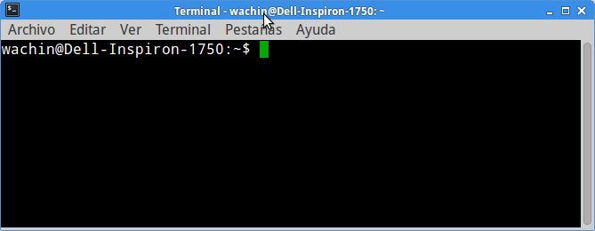

En la sig. imagen explico que desde la arroba “@” para la izquierda es el “nombre de usuario” y de la arroba a la derecha es el “nombre del equipo”

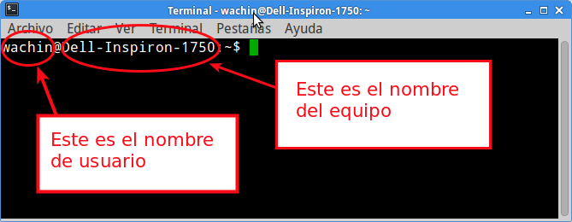

usted necesita el nombre de usuario. En mi caso es “wachin”, entonces debe quedarme así:

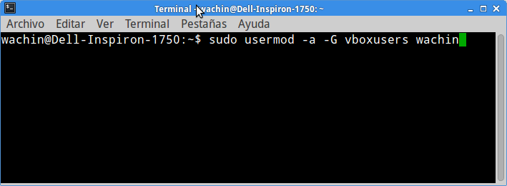

Doy Enter, me pide la contraseña:

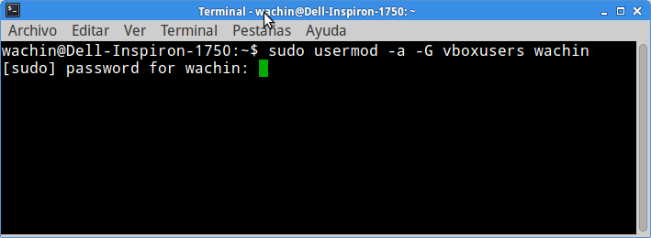

Se la pongo, doy Enter. Ahora hay que Reiniciar la PC sino NO funciona.

Luego que encendí a la PC y abrí VirtualBox con mi maquina virtual Windows XP ya aparecen los USB en la opción “Dispositivos”, mi pendrive tiene el nombre “HP v165w (81921)”, debo de darle clic para que se monte:

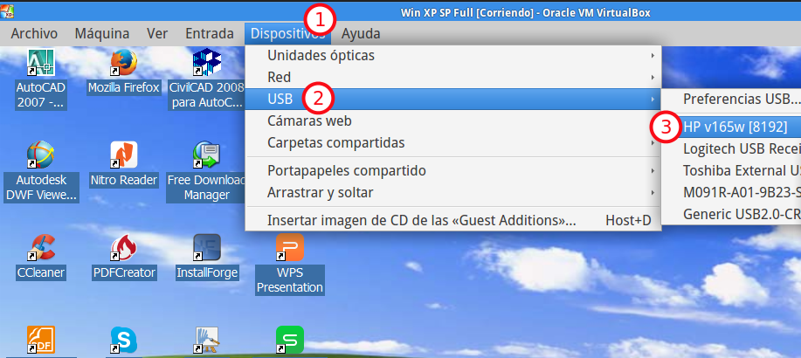

(El resto son otros USB que tengo conectados a mi PC)

Después de haberle dado clic, al ver en el Explorador mi Pendrive se montó y aparece con el nombre que tiene mi Pendrive:

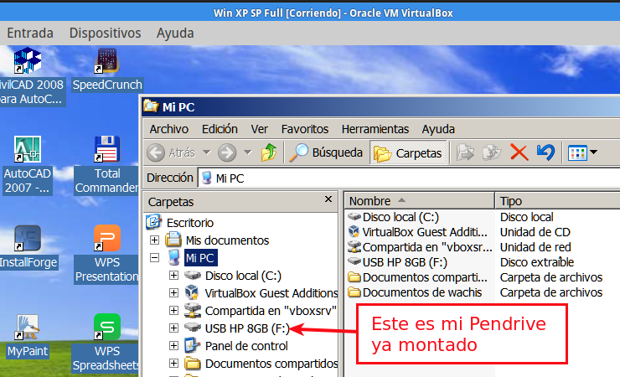

Para expulsarlo, de clic como muestra la siguiente figura(claro después que haya cerrado los documentos que se abrió en el):

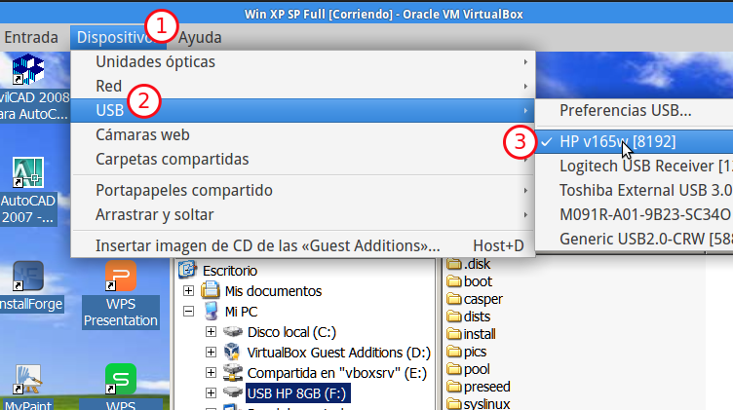

Y se expulsará, listo ahora se pueden usar los puertos USB.

Dios les bendiga

**Consulta:**

Chapter 2. Installation details USB devices

[https://www.virtualbox.org/manual/ch02.html#externalkernelmodules](https://www.virtualbox.org/manual/ch02.html" \l "externalkernelmodules)